PROJET ÉDIFICATION COMPLEXE ISLAMIQUE KHADIMOU RASSOUL À MONTRÉAL

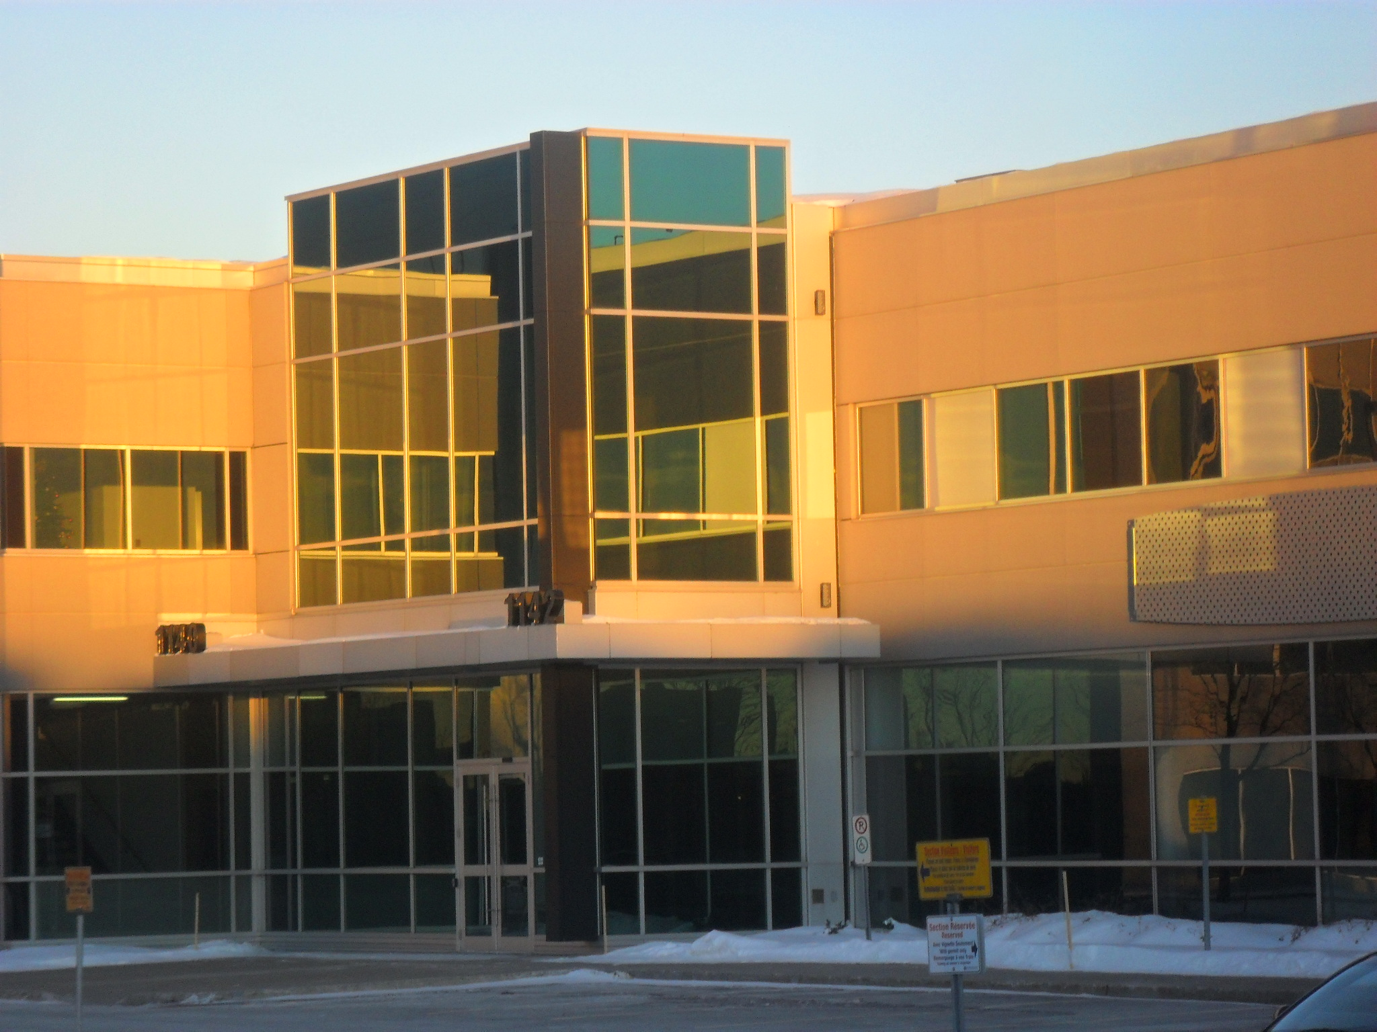

Nourou Darayni
Sope Serigne Fallou
4255 Av De Courtrai
Montréal,QC
H3S 1B8
Tel: (514) 568 9355
www.nouroudarayni.com

Justification du projet :
Le projet doit sa pertinence aux raisons ci-ci-dessous :
- Agrandissement des membres de la la fondation « Nourou Darayni »
- Besoin croissant en éducation religieuse
- Coût du loyer de plus en plus cher.
Description du complexe :
Le complexe abritera les locaux suivants :
- Une salle de prière pour hommes
- Une salle de prière pour femmes
- Des lieux d’ablution séparés pour
hommes et femmes
- Une salle de conférence
- Une bibliothèque
- Des salles de classe
- Des chambres de passage.
Objectifs du projet :
- Développer l’éducation religieuse et la pratique des préceptes de l’islam.
- Perpétuer les enseignements du Prophète Mouhammad (PSL) et de son fidèle serviteur, Serigne Touba Khadimou Rassoul.
- Offrir des locaux fonctionnels aux talibés mourides et à toute la communauté musulmane pour la célébration des événements religieux.

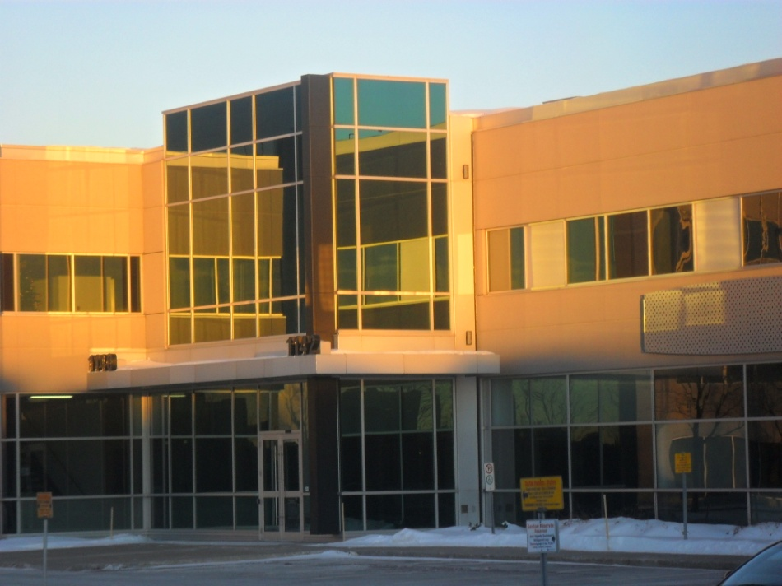
Impact du projet :
Le projet présente une valeur ajoutée certaine sur les plans social, humain et religieux. Ainsi, au-delà du fait qu’il contribuera à renforcer les liens de solidarité entre frères et sœurs musulmans, il favorisera également l’éducation des enfants et des adultes selon les recommandations de l’islam, religion de paix et de tolérance.

Coût approximatif : 600.000$

Mode de financement :
Le financement du complexe repose essentiellement sur la participation volontaire. La fondation « Nourou Darayni » de Montréal, initiatrice du projet, a commencé à réunir la cotisation de ses membres depuis avril 2010. Elle invite tout le monde, selon les modalités suivantes, à faire un don pour accomplir l’œuvre d’Allah :
- Par dépôt bancaire : Banque Royale du Canada : 03981-1004621
- Par courriel interac à nourou.darayni@gmail.com

Personnes à contacter pour toute remise d’espèce :
- Serigne Babacar Diouf : (001) 514-538 – 9355
- Serigne Cheikh Dia : (001) 514 - 938-0024
- Serigne Ibrahima Ndiaye : (001) 514 – 735 – 1681.
- Serigne Abdoulaye Diouf : (001) 514 – 331 – 0630.

Pour toutes informations complémentaires, veuillez visiter le site de la fondation au www.nouroudarayni.com, rubrique Complexe islamique Khadimou Rassoul.».

